Изображение товарного знака, лот № 1:

Изображение товарного знака, лот № 2:
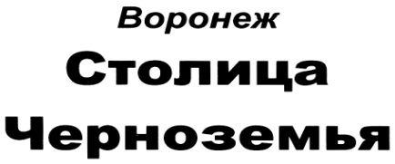

Изображение товарного знака, лот № 3:
